关于做好2019-2020学年度家庭经济困难学生认定准备工作的通知
各二级学院：
为进一步做好我校经济困难学生资助工作，公平、公正、合理的分配资助资源，根据学校相关办法，现启动2019-2020学年度各学院家庭经济困难学生认定工作。有关通知如下：
一、精心组织，把握政策，确保落实国家的资助工作精神
1、请各二级学院高度重视困难学生的认定工作，国家励志奖学金和国家助学金的评比、困难补助的发放依据来源于困难学生的认定。
2、各二级学院及全体辅导员要在学生中做好国家资助政策的宣传和我校认定办法的解释工作，要深入了解所带困难学生的实际情况，及时关注、解决在认定过程中学生的思想问题，做到客观、公正、公平，严格操作程序。
二、时间安排：
1、2019年9月之前，务必通知全体学生（而非仅仅是曾认定的学生）可至党委学生工作部、学生处、党委武装部网站下载专区：http://xsc.lixin.edu.cn/info/iList.jsp?cat_id=13796下载《上海立信会计金融学院家庭经济困难学生认定申请表》（2019年版）（以下简称《认定申请表》）。开学之后一周内由申请学生统一交至各辅导员处。（注：原本需由家庭所在地乡、镇或街道民政部门对学生家庭经济情况予以证明的环节已经取消，改为申请人书面承诺）
2、开学初，各二级学院将新成立的学生资助工作组成员名单以及已公示的各认定评议小组成员名单（标明该小组是评议班级的信息）交至学生资助管理中心备案。具体要求将在开学初另行通知。
3、下学期开学一至两周内，认定评议小组以及学院学生资助工作组完成认定工作。具体要求将在开学初另行通知。
三、下列情况的《认定申请表》将在下学期不予受理
1、未经改动的《认定申请表》务必正反面打印在一张A4纸上，打印成多页的申请表格将不受理。
2、今年仅接受《认定申请表》（2019年版）。往年表格不受理。
3、由学生自愿如实填写《认定申请表》，“个人承诺”处需本人手工填写“本人承诺以上所填写资料真实，如有虚假，愿承担相应责任”，并由学生本人签字确认，没有学生本人承诺及签字的申请表将不予受理。
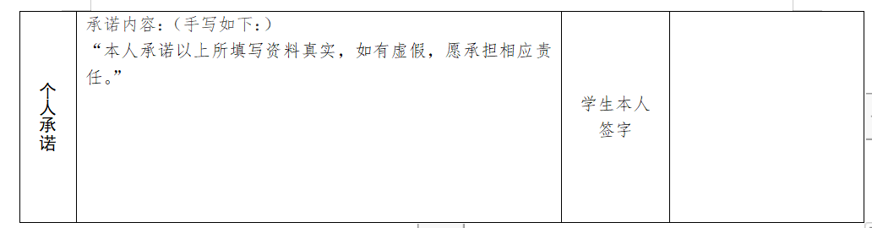
四、有关事项说明：
1、困难等第的划分将根据上海市最低生活保障线执行。
2、今年学生提交的《认定申请表》将继续接受学生发展银行的核查，不诚信申报的将会按照《上海立信会计金融学院家庭经济困难学生管理办法》进行处理。
3、辅导员在认定前，务必对全体学生的家庭情况进行摸排，特别是对于家庭确实困难的学生而在历年内未申请困难认定的，要做好引导和解释工作（往年曾发现很多上海地区的低保户家庭未申请困难认定）。对于经济状况出现好转的，要及时更新状态，确保每位家庭经济困难的学生得到应有的资助。
4、学生应对《认定申请表》中所填信息的真实性负责。下列情况应附相关证明材料：建档立卡贫困家庭学生、最低生活保障家庭学生、特困供养学生、低收入困难家庭学生、孤残学生、烈士子女、家庭经济困难残疾学生及残疾人子女等，由于其他原因造成家庭经济困难的，也应提供相应佐证材料。

- 联系人：缪园园 张群
如有疑问，可及时在“新学工新战友”微信群或“学工秘书”微信群内反映与询问。
党委学生工作部、学生处、党委武装部 2019年8月6日

